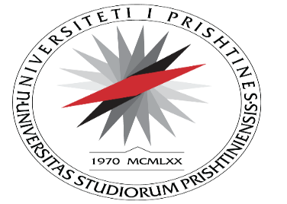
UNIVERSITETI I PRISHTINËS
FAKULTETI I SHKENCAVE
MATEMATIKE - NATYRORE
Departamenti I Biologjisë P R I SH T I N Ë

L A J M Ë R I M

Me këtë lajmërim ju njoftojmë të gjithë të interesuarit se punimi i diplomës master të kandidatit, Valdet Muriqit në Departamentin e Biologjisë do të shqyrtohet në një diskutim publik. Ky diskutim do të zhvillohet nga data: 22.04.2026 deri më datën 30.04.2026, për një periudhë prej 7 ditë.

Titulli i punimit është:
“Potenciali bioakumulues dhe fitoremedues i bimës Xanthium strumarium L. për metalet e rënda Pb, Zn dhe Ni në deponinë e mbetjeve të ferronikelit në Drenas “

Lajmërimit i bashkangjiten këto dy dokumente të rëndësishme për punimin e temës:

1. Raporti pozitiv i komisionit vlerësues.
2. Abstrakti i zgjeruar i temës.

Zyra për studime Master dhe Doktoratë

________________
Prishtinë: 22.04.2026 Shpresa Canolli

